Université de Reims Champagne-Ardenne  Diplôme d'Université en Ingénierie  de l'Image Champardennais | Laboratoire d'Etudes et de  Recherches Informatiques

Rapport de stage

Calcul de différences entre images couleur

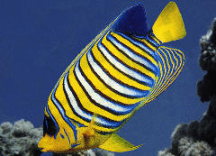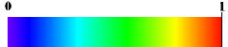
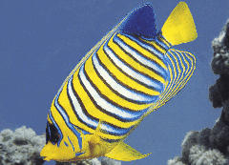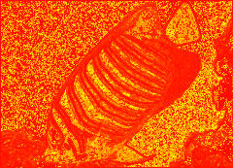

Bouvigne Gabriel | 2000

Sommaire
Avant-propos 4
Introduction 5
Chapitre 1 Le L.E.R.I. 7
1.1 Présentation du L.E.R.I. 7
1.2 Présentation de l’équipe T.N.I. 7
1.3 La vie au L.E.R.I. 8
1.3.1 L’enseignement 8
1.3.2 La recherche 8
1.3.3 L’ambiance 9
Chapitre 2 Sources et éléments utilisés 10
2.1 Le travail d’Alain Trémeau 10
2.2 Matériel utilisé 10
2.3 Langage de programmation utilisé 11
2.4 Libimage 11
Chapitre 3 Présentation du travail 12
3.1 But du travail 12
3.1.1 Brève description 12
3.1.2 Explication détaillée 12
3.2 Libimage 14
3.3 DifCalc 15
3.3.1 La différence locale de luminance 17
3.3.2 La différence locale de chrominance 18
3.3.3 La différence locale d’émergence 19
3.3.4 La différence locale de corrélation 20
3.3.5 La différence locale de contours 22
3.3.6 La différence de Fisher 23
3.3.7 Le cumul de différences 24
3.4 TkDif 24
Chapitre 4 : Proposition de directives pour Libimage version 2 27
4.1 Avantages et problèmes de la version 1 27
4.2 Propositions pour la version 2 28
Conclusion 31

Avant-propos
Je tiens à remercier:

- Luc Brun, qui a accepté de me confier la réalisation de ce projet. Tout en me laissant une grande liberté, il est toujours resté disponible pour répondre à mes questions.

- Laurent Hussenet et Philippe Vautrot pour avoir accepté de partager une partie du travail sur Libimage avec moi, et surtout pour leur sympathie.

- Les membres du L.E.R.I. pour être restés disponibles autant qu'il leur était possible.

- Jean-Michel Nourrit pour nous avoir montré, lors des moments de détente, sa parfaite maîtrise de Tetris.

- Mes co-stagiaires Nounours, Delphine et Johnny, également étudiants en DUIIC, pour leur bonne humeur et leurs conseils.

Introduction
Les nouveaux supports informatiques permettent, de nos jours, de manipuler des quantités très importantes d'informations. Parmi ces informations, les images prennent une part de plus en plus grande. De nombreuses applications manipulent de manière quotidienne des images (multimédia, infographie, etc.). La qualité des images utilisées est ainsi devenue un critère primordial.

De plus, les images utilisées évoluent de plus en plus vers des images couleurs de taille parfois très importante ; il est donc devenu nécessaire, pour pouvoir les stocker ou les transférer par réseau informatique, et donc sous forme numérique, de les compresser. De fait, il est devenu également indispensable de pouvoir juger de la qualité de l'image après compression et décompression par rapport à l'image initiale.
Dans le même ordre d'idée, dans les processus de synthèse d'image, la question posée est de savoir si les images obtenues de manière artificielle sont suffisamment naturelles ou non. Cette liste est bien entendue loin d' être exhaustive et le nombre d'applications où il est nécessaire de juger de la qualité d'images couleurs est en constante progression.

Plusieurs auteurs ont proposé des descripteurs pour décrire la qualité ou l'aspect naturel des images. Mais il apparaît clairement que du fait d’une part de la diversité des types d’images, et d’autre part de la nature extrêmement variée des traitements appliqués aux images, un unique descripteur générique ne peut être appliqué.

S’appuyant sur cette constatation, dans son mémoire en vue d’obtenir le diplôme d’Habilitation à diriger des recherches, Alain Trémeau présente une série de descripteurs de qualité permettant d’évaluer la distance entre une image dite de référence et une image traitée.

C’est l’implémentation de ces descripteurs, effectuée au cours de mon stage, qui est exposée dans ce rapport. Après une brève description du L.E.R.I., laboratoire m’ayant accueilli, et des divers éléments utilisés durant cette période, j’exposerai ces différents descripteurs que j’ai eu à implémenter. Enfin, j’indiquerai quelques défauts de Libimage, une bibliothèque de base permettant la manipulation des données constituant les images, utilisée pour réaliser ce travail, et suggèrerai quelques modifications pour améliorer celle-ci.

Chapitre 1
Le L.E.R.I.

1.1 Présentation du L.E.R.I.

Le Laboratoire d'Etudes et de Recherches Informatiques (L.E.R.I.) est un laboratoire de l'université de Reims Champagne-Ardenne. Il a été crée en 1981 par son directeur actuel, le professeur Claude Secroun.
Le L.E.R.I. regroupe environ trente enseignants-chercheurs en informatique de l'université de Reims Champagne-Ardenne. Le laboratoire accueille aussi des étudiants en stages de longue et courte durée ainsi que des doctorants qui préparent leur thèse.
Trois domaines de recherche cohabitent au sein du L.E.R.I.: le traitement numérique d'images (T.N.I.), la synthèse d'images et l'intelligence artificielle.

1.2 Présentation de l’équipe T.N.I.

L'équipe T.N.I. est composée principalement de cinq membres:

- Noël Bonnet
Domaines de recherche : méthodes locales de pré-traitement et de traitement des images, analyse et modélisation de séquences d'images, classification automatique non supervisée

- Luc Brun
Domaines de recherche : quantification d’images couleurs, segmentation d’images couleurs, cartes combinatoires

- Michel Herbin
Domaines de recherche : classification de données multidimensionnelles, estimation de la fonction de densité par des noyaux de Parzen

- Pascal Mignot
Domaine de recherche : estimation du spectre fractal
- Philippe Vautrot
Domaines de recherche : ondelettes, application à la segmentation et débruitage.

1.3 La vie au L.E.R.I.

1.3.1 L’enseignement

Les enseignants chercheurs interviennent tous dans diverses formations. La majorité d'entre eux donnent des cours en D.U.I.I.C. et en D.U.T. informatique à l'I.U.T. Léonard de Vinci ainsi qu'en licence et maîtrise d'informatique à l'université de Reims Champagne-Ardenne, mais aussi dans des formations d'autres universités (Marne la Vallée par exemple).
Les professeurs Claude Secroun et Noël Bonnet interviennent aussi au Liban à l'université de Beyrouth en DEA Modélisation Mathématique, Ingénierie du Logiciel Scientifique.

1.3.2 La recherche

La recherche est fondamentale pour la vie du laboratoire et pour les enseignants-chercheurs qui y travaillent.

Cela permet notamment d'obtenir des financements pour le L.E.R.I. et des évolutions de carrière pour ses membres. En effet, les enseignants-chercheurs sont évalués sur la qualité de leurs travaux et par leurs publications, ainsi que leurs participations à des colloques scientifiques. L'encadrement des doctorants est aussi essentiel afin de démontrer leurs capacités de direction et d'encadrement de chercheurs.

Les laboratoires sont subventionnés soit par les universités grâce à des financements publics, soit par des entreprises grâce à des contrats de recherche ou des bourses pour des doctorants. Si les laboratoire n'effectuent pas de recherche et n’ont pas de résultats, alors ils ne peuvent survivre. Ces considérations mise à part, il semble que les chercheurs du L.E.R.I. soient surtout motivés par le plaisir d'obtenir des résultats et de travailler dans des domaines qui les passionnent.

1.3.3 L’ambiance

L'ambiance au sein du L.E.R.I. m'est apparue très conviviale. Plusieurs facteurs peuvent être la cause de cette convivialité :

Premièrement, il semble que la hiérarchie au sein du L.E.R.I. se fasse peu ressentir. Celle-ci existe, bien sur, mais la communication reste toujours très informelle.
Ensuite, comme nous venons de le voir, les chercheurs ont tous des liens avec le milieu étudiant.
Enfin, les membres du L.E.R.I. travaillent tous sur des domaines très proches en un même lieu géographique, ce qui fait que chacun s'intéresse aux travaux des autres, et ceci contribue à la bonne ambiance.

Chapitre 2
Sources et éléments utilisés

2.1 Le travail d’Alain Trémeau

Maître de conférence et titulaire d’une Habilitation à diriger des recherches (HDR), Alain Trémeau a joué un rôle prépondérant dans la mise en place du diplôme Ingénierie de la Vision de l’IUP de Saint-Etienne.

Chercheur en traitement d’image couleur et membre du Laboratoire d’Informatique Graphique et d’Ingénierie de la Vision (LIGIV) de l’université de Saint-Etienne, l’un de ses domaines de recherche est l’évaluation de la qualité des images.
Dans son mémoire en vue de l’obtention de l’HDR, il expose, entre autres, une série de descripteurs permettant d’évaluer objectivement la qualité des images. C’est cette partie de son travail qui a été réutilisée lors de mon stage.

Récemment, l'équipe du laboratoire d'Ingénierie de la Vision de l'Université Jean Monnet de Saint-Etienne et le Laboratoire d'Images de Synthèse de l'École Nationale Supérieure des Mines de Saint-Etienne se sont regroupés pour former le Laboratoire d'Informatique Graphique et d'Ingénierie de la Vision (LIGIV). Si les thèmes sur lesquels travaille le LIGIV se retrouvent presque tous dans au moins un des laboratoires du CNRS, le rapprochement qui s'est opéré entre une équipe de traitement d'images et une équipe de synthèse d’images conduit à un regroupement original des thèmes que l'on ne trouve nulle part ailleurs.

2.2 Matériel utilisé

Au cours de ce stage, j'ai travaillé sur des ordinateurs de type Pentium II et Pentium III qui font partie du parc informatique du L.E.R.I..
Sans être de la toute dernière génération (mais est-il réellement possible de maintenir un parc informatique à la pointe des technologies?), ceux-ci sont suffisamment puissants pour permettre de programmer dans de bonnes conditions, sans se trouver limité par le matériel.
Il est important de souligner ce confort d'utilisation car on voit trop souvent des entreprises où l'on est contraint d'utiliser des machines obsolètes, avec toutes les contraintes que cela impose.

Ces ordinateurs possèdent le système d'exploitation libre Linux, qui est un portage pour P.C. du système Unix, utilisé pour un grand nombre d'applications professionnelles ou scientifiques. Ce système d'exploitation permet de bénéficier de la puissance et de la souplesse des environnements Unix, sur des ordinateurs meilleur marché que les serveurs habituellement nécessaires. De plus , Linux est gratuit et dispose d'outils de développement intégrés, ce qui en fait une plate-forme facilement utilisable pour la programmation de ce genre d'applications.

2.3 Langage de programmation utilisé

Pour ce stage, le langage de programmation utilisé est le C++. Ce langage, utilisé par la majorité des personnes présentes au L.E.R.I., est un langage orienté objet qui permet d'avoir une grande souplesse de développement, et simplifie la maintenance du code de l'application tout en augmentant la vitesse de programmation grâce au caractère réutilisable du code.

2.4 Libimage

Libimage est la bibliothèque de base utilisée pour ce travail.
Cette bibliothèque a été originellement développée par Laurent Hussenet et Philippe Vautrot. Elle prend en charge la gestion de la mémoire pour les images et permet un parcours aisé de ces mêmes images.
L'utilisation de Libimage permet de libérer le programmeur d'un certain nombre de contraintes et lui évite d'avoir à programmer un bon nombre d'opérations de base.

Chapitre 3
Présentation du travail

3.1 But du travail

3.1.1 Brève description

Le but de ce stage est d'implémenter une série de descripteurs de qualité permettant d'évaluer la qualité d'une image couleur ayant subi un traitement par rapport à une image de référence.

3.1.2 Explication détaillée

Le problème de la qualité des images constitue sans aucun doute un des problèmes majeurs du traitement d'images auquel bon nombre de personnes vont s'attacher à apporter des éléments de solution dans les années à venir.
Ce thème de recherche commence à prendre une grande ampleur puisqu'il donne déjà lieu à des sessions spécifiques dans des congrès internationaux. À l'origine ce thème se rapportait uniquement à la qualité des images de télévision, il a par la suite pris de l'ampleur dans le cadre de la transmission des signaux images, pour finalement s'étendre à bien des domaines d’étude, dont notamment celui de la compression des images, avec l'importance que l'on sait.
En effet, compte tenu de l'évolution des technologies et des processus de traitement, on ne peut se contenter de critères liés au temps de traitement, ni mêmes de critères d'évaluation classiques de type erreur des moindres carrés, pour juger de la qualité d'un processus image. Sans la mise en oeuvre de critères pertinents, on ne peut efficacement :

- juger de la qualité d'un traitement donné sur un image donnée, ou d'un paramètre d'étude sur le résultat d'un traitement.

- comparer un processus par rapport à un autre en termes de qualité d'images.

- analyser, et donc corriger, les défauts que génèrent un processus image, et encore moins rectifier le processus lui-même.

Des critères pertinents permettant de mesurer la qualité des images sont donc nécessaires. De plus, on peut estimer que :

- il ne peut pas y avoir un seul critère objectif de qualité mais plusieurs, représentant les différents paramètres de qualité à évaluer.

- la perception des différences entre images n'est pas liée à un unique modèle linéaire qui combinerait chacun de ces descripteurs en un seul, mais à des pondérations qui mettent en avant un descripteur plutôt qu'un autre, suivant l'image à observer.

Il est donc nécessaire de définir, en fonction du type d'images considérées, et du type de traitement appliqué, quels sont les descripteurs qui sont les plus appropriés pour analyser les différences observables. Prenons quelques exemples :

- la segmentation: les défauts qui apparaissent sont liés soit à des effets de marches d'escalier, soit à des changements de contraste, tandis que les différences de dispersion locale ont une importance réduite, et toute modification de couleur qui intervient par rapport à une région a une importance bien plus forte qu'une différence locale de couleur.

- la quantification et la compression : les défauts qui apparaissent sont soit liés à des effets de bloc (comme dans le cas de la compression JPEG), soit à des effets de flou (compression fractale, quantification de vecteurs, ...), ces deux défauts étant plus ou moins marqués suivant le type de processus utilisé.

- la synthèse d'images : les défauts qui apparaissent sont liés soit à des effets de marches d'escalier, soit à des effets d'ombres fantômes, ou à des dérives d'intensité.

- la visualisation des images : les défauts qui apparaissent sont soit liés à des changements de couleur dus aux couleurs non reproductibles sur écran, soit à des changements de couleur dus à un mauvais calibrage de l'écran, soit à des défauts de contraste ou de bruit.

À chaque type d'image et à chaque type de traitement appliqué correspondent donc des descripteurs de qualité qui leur sont propres. Il est donc nécessaire d'implémenter plusieurs descripteurs variés afin d'essayer de correspondre au mieux aux différents traitements pouvant être appliqué.

Le but de ce stage est donc l'implémentation d'un certain nombre de ces descripteurs de qualité.

3.2 Libimage

Comme je l'ai indiqué précédemment, Libimage est une bibliothèque qui a été originellement développée par Laurent Hussenet et Philippe Vautrot. Le but de cette bibliothèque, dont le développement a commencé quelques mois avant mon arrivée, est de fournir un ensemble de fonctionnalités de base pour gérer les images (et aussi d'autres signaux), cette bibliothèque pouvant être utilisée par l'ensemble de l'équipe T.N.I.

Libimage est bâtie sur un système de partage d'espace mémoire. En effet, les fondations de cette bibliothèque permettent l'utilisation d'un seul emplacement mémoire pour plusieurs instances d'une même image. Ainsi, si l'on alloue deux images qui sont en fait identiques la bibliothèque utilisera alors un seul espace mémoire commun aux deux objets. Cette partie était déjà finalisée lors de mon arrivée au L.E.R.I. et n'a pas été modifiée depuis.
Les étages supérieurs permettent la gestion des images monoplanaires (par exemple les images en niveaux de gris) et la gestion des images multiplanaires (par exemple les images couleur). On peut accéder à tous les points de l'image, y compris les points situés en dehors de celle-ci, grâce à une gestion des bords dont le type est sélectionnable par l'utilisateur. Libimage permet également un parcours aisé des images grâce à des itérateurs, ainsi que la gestion des voisinages.
L'utilisation de la bibliothèque Libimage par les programmeurs est également avantageuse car celle-ci inclut un mécanisme de gestion d'erreurs (par le biais des exceptions) pouvant indiquer précisément dans quelle fonction une erreur s'est produite.

La programmation des étages supérieurs était déjà commencée lors de mon arrivée, mais tout ceci fut grandement modifié pendant mon stage. Il s'agit d'un développement collectif réalisé par Laurent Hussenet, Philippe Vautrot et moi-même, par conséquent, je ne suis pas en mesure de définir précisément qui a développé quelle partie.

La programmation de cette table bibliothèque a été grandement simplifiée (bien que certaines parties du code source ne soient pas triviales) par les fonctionnalités offertes par le langage C++. Cependant il peut être intéressant de noter que le développement de Libimage m'a permis de toucher quelque limites actuelles du langage C++.

3.3 DifCalc

DifCalc est l'application permettant d'obtenir une image de différences à partir d'une image de référence et d'une autre image à comparer. Les images résultats sont des images en niveaux de gris, le blanc étant considéré comme une zone identique entre les deux images, et le noir comme la plus grande différence possible.
Afin d'illustrer les différents descripteurs de différence, j'utiliserai par la suite les images suivantes :

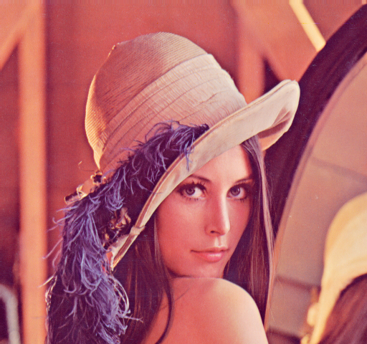
lenna_ref : image de référence (24 bits)

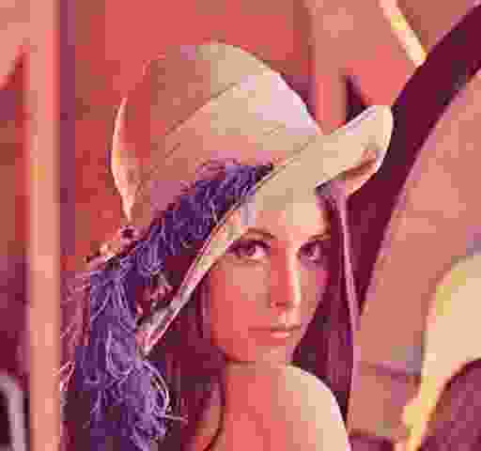
lenna_jpeg : compression JPEG à 95%

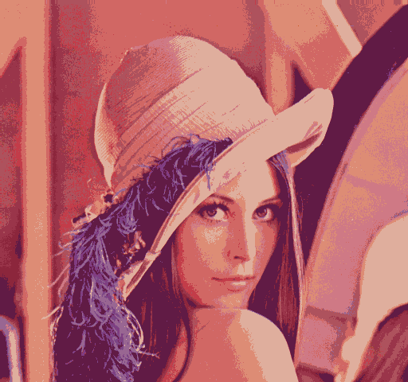
lenna_16 : quantification sur 4 bits

Dans les descripteurs de différences qui suivent, $f$ représente la fonction image, et $μ$ la valeur moyenne du voisinage (centré) d’étude considéré.

Ces descripteurs sont des descripteurs locaux (prenant en compte le voisinage du point étudié) et non pas des descripteurs ponctuels (prenant en compte uniquement le point étudié) car ces derniers sont trop sensibles aux diverses perturbations.

3.3.1 La différence locale de luminance

$$D\text{lum}(x,y)=1−\frac{|\text{log}(μ_{L}^{1}(x,y))−\text{log}(μ_{L}^{2}(x,y))|}{\text{log}(fL\text{max}(x,y))−\text{log}(fL\text{min}(x,y))}$$

L’œil humain est plus sensible aux différences de luminance qu'aux différences de chrominance, ce qui justifie qu'un grand nombre de traitements prêtent plus d'attention à cette donné qu'à la chrominance. Par exemple, la luminance est privilégiée par rapport à la chrominance dans le cas des compressions de type JPEG ou MPEG.

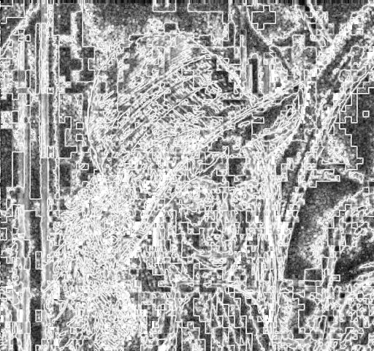
différence locale de luminance entre lenna_ref et lenna_jpeg

3.3.2 La différence locale de chrominance

$$D\text{chro}(x,y)=1−\frac{\sqrt{(μ_{a}^{1}(x,y)−μ_{a}^{2}(x,y))^{2}−(μ_{b}^{1}(x,y)−μ_{b}^{2}(x,y))^{2}}}{\sqrt{(fa\text{max}(1,2)(x,y)−fa\text{min}(1,2)(x,y))^{{}^{2}}+(fb\text{max}(1,2)(x,y)−fb\text{min}(1,2)(x,y))^{{}^{2}}}}$$

D'une façon générale, l'observation visuelle est plus sensible aux différences de couleur quand celles-ci interviennent dans des zones de l'image de basse fréquence que dans des zones de haute fréquence de cette dernière, ce qui justifie que de nombreux traitements accordent plus d'attention aux zones homogènes qu'aux zones texturées.

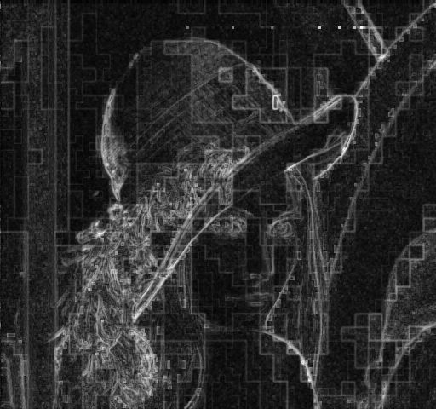
différence locale de chrominance entre lenna_ref et lenna_jpeg

3.3.3 La différence locale d’émergence

$$D\text{emrg}(x,y)=1−\text{max}\left[\left(\frac{\left|{\text{emrg}}^{\text{11}}(x,y)−{\text{emrg}}^{\text{12}}(x,y)\right|}{\text{max}({\text{emrg}}^{\text{11}}(x,y),{\text{emrg}}^{\text{12}}(x,y){\text{emrg}}^{\text{21}}(x,y){\text{emrg}}^{\text{22}}(x,y))}\right),\left(\frac{\left|{\text{emrg}}^{\text{21}}(x,y)−{\text{emrg}}^{\text{22}}(x,y)\right|}{\text{max}({\text{emrg}}^{\text{11}}(x,y),{\text{emrg}}^{\text{12}}(x,y){\text{emrg}}^{\text{21}}(x,y){\text{emrg}}^{\text{22}}(x,y))}\right)\right]$$
en utilisant :
$${\text{emrg}}^{\text{ij}}(x,y)=\frac{1}{\text{Card}(V(x,y))}\sum_{(x\text{',}y')∈V(x,y)}{d^{e}(\vec{f^{i}}(x,y),\vec{f^{j}}(x,y))}∀i,j∈\left[1,2\right]$$

Cette formule repose sur le calcul de l’émergence d’un point (x, y) par rapport à un voisinage V(x, y).
Il ne s'agit plus ici de comparer une couleur par rapport à un autre mais de vérifier si :

- L'une de ces deux couleurs émerge plus que l'autre par rapport aux éléments environnants

- Le changement des couleur environnantes n'a pas modifié les valeurs d'émergence de ces couleurs.
Cette mesure s'apparente à une mesure locale de différence de contraste.

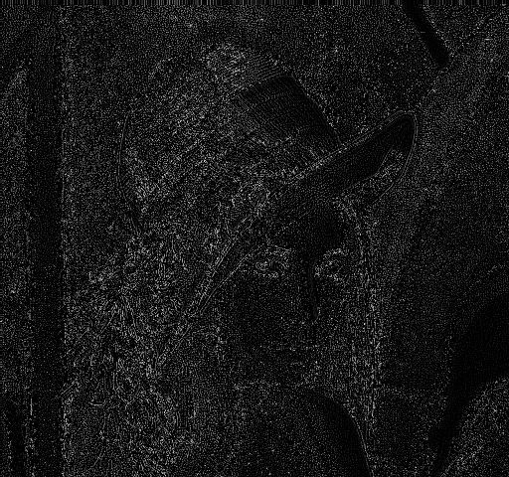
différence locale d’émergence entre lenna_ref et lenna_16

3.3.4 La différence locale de corrélation

$$D_{\text{corr}}(x,y)=\frac{\left|\sum{{\text{cov}}_{l}^{\text{12}}(x,y)}\right|}{\sqrt{\sum{σ_{l}^{1}(x,y)^{2}}}\sqrt{\sum{σ_{l}^{2}(x,y)^{2}}}}$$

avec :
$$σ_{l}^{1}(x,y)^{2}=\frac{1}{\text{Card}(V(x,y))}\sum_{(x\text{',}y')∈V(x,y)}{(f_{l}^{1}(x\text{',}y')−μ_{l}^{1}(x\text{',}y')})^{2}$$
(variance au carré du voisinage d’étude du pixel considéré)

$${\text{cov}}_{l}^{\text{12}}(x,y)=\frac{1}{\text{Card}(V(x,y))}\sum_{(x\text{',}y')∈V(x,y)}{(f_{l}^{1}(x\text{',}y')−μ_{l}^{1}(x\text{',}y')})(f_{l}^{2}(x\text{',}y')−μ_{l}^{2}(x\text{',}y'))$$
(covariance du voisinage d’étude du pixel spécifié sur l’image 1 par rapport à l’image 2)

Cette formule n’a de sens qu’à partir du moment où les valeurs de variance $\sum{σ_{l}^{1}(x,y)^{2}}$ et $\sum{σ_{l}^{2}(x,y)^{2}}$ sont suffisamment grandes. On utilisera donc une valeur seuil $ε$. Si les variances sont toutes deux inférieures à $ε$, on considèrera qu’il n’y a pas de différence de corrélation. A contrario, si une seule des deux variances est supérieure à $ε$, on considèrera que la différence est maximale. (rappelons que plus une zone est homogène, plus sa variance est faible)

Cette formule permet de comparer, zone à zone, deux images en fonction de leur dispersion spatio-couleur. Il ne s’agit donc plus d’une mesure ponctuelle mais d’une mesure moyenne locale.

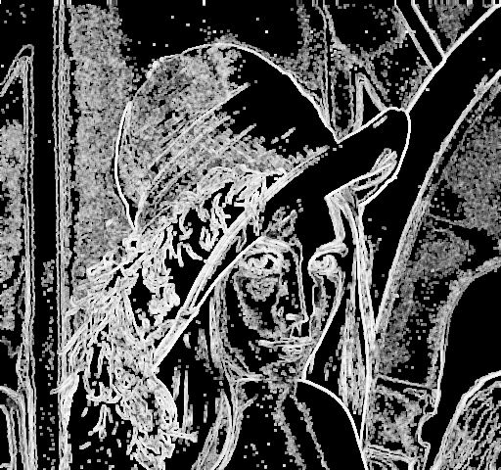
différence locale de corrélation entre lenna_ref et lenna_16

3.3.5 La différence locale de contours

$$D_{\text{cont}}(x,y)=1−\frac{\left|{\text{cont}}^{1}(x,y)−{\text{cont}}^{2}(x,y)\right|}{{\text{cont}}^{1}(x,y)+{\text{cont}}^{2}(x,y)}$$

Le calcul des contours est lié à une mesure de type gradient couleur directionnel. L’opérateur de Deriche à été utilisé à cet effet. (celui-ci ayant déjà été développé par M. Brun)

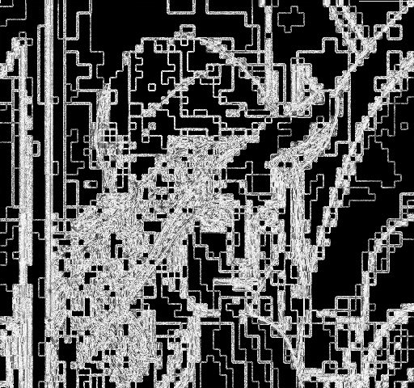
différence locale de contours entre lenna_ref et lenna_jpeg

3.3.6 La différence de Fisher

$$d_{\text{Fish}}(x,y)=$$

Jusqu’ici nous avons calculé soit des différence de couleurs, soit des différences de dispersion, sans jamais croiser ces deux notions. La distance de Fisher permet de relativiser la différence de couleurs en fonction de la différence de dispersion.
Ceci pourrait par exemple être utile pour comparer deux images de synthèse issues de deux modèles d’éclairement différents.

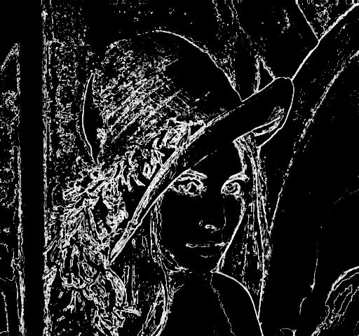
différence de Fisher entre lenna_ref et lenna_16

3.3.7 Le cumul de différences

$$D(x,y)=\frac{1}{\sqrt{a+b+c+d}}\sqrt{a×D_{\text{lum}}^{2}(x,y)+b×D_{\text{chro}}^{2}(x,y)+c×D_{\text{emrg}}^{2}(x,y)+d×D_{\text{corr}}^{2}(x,y)}$$

Les divers types de distances n’ayant pas le même intérêt suivant les types d’images à comparer, chaque distance est affectée d’un coefficient de pondération.
Le cumul des différences est ici effectué à la manière d’une distance euclidienne, mais de nombreuses autres fonctions de mixage des distances pourraient être envisagées.

3.4 TkDif

DifCalc est une application en ligne de commande. Afin de faciliter son utilisation, un front-end dotant cette application d’une interface graphique intuitive lui fut adjoint : TkDif

Cette interface fut écrite en Tcl/Tk, qui est un langage de script. Ce langage, dont l’utilisation est libre de tous droits, présente l’avantage, de part sa nature de langage interprété, de permettre l’utilisation des scripts développés sous tous les environnements (Linux, Windows, Mac/OS, navigateurs internet,…) sans nécessiter de recompilation préalable.
La documentation en ligne, bien que manquant cruellement d’exemples, m’a permis de concevoir assez rapidement cette interface, le langage n’étant pas très différent d’un langage de programmation plus « classique » comme le C/C++.

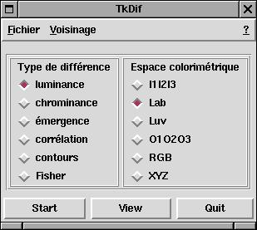

L’interface est principalement constituée de deux séries de boutons radio permettant une sélection aisée de la différence à calculer et de l’espace colorimétrique à utiliser.

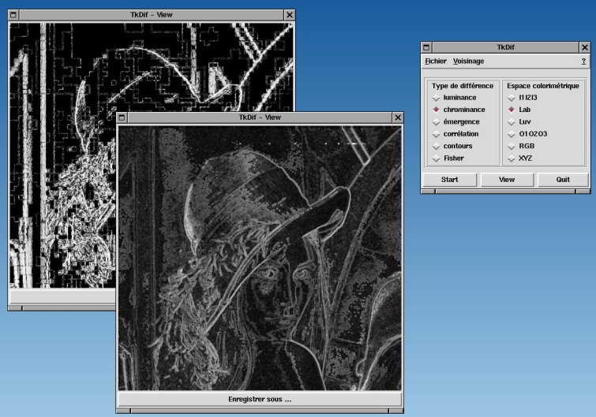

Les images résultant des calculs de distances sont visualisées dans des fenêtres séparées permettant de sauver ces images.

Cette interface simplifie grandement la tâche de l’utilisateur final, surtout si celui-ci doit réaliser de nombreuses séries de calculs de différences, afin par exemple, de mesurer l’efficacité comparée de plusieurs traitements.

Chapitre 4 : Proposition de directives pour Libimage version 2

4.1 Avantages et problèmes de la version 1

Il n'est pas possible ici de faire une description fonctionnelle complète de cette bibliothèque, et je passerai donc rapidement en revue les différents points, renvoyant le lecteur plus intéressé à une consultation de la documentation de Libimage et éventuellement à une consultation du code source pour une compréhension des mécanismes internes.

Libimage permet de gérer les espaces mémoire utilisés par les images (et autres signaux) de façon optimale grâce à un système de buffers partagés. Supposons que le type BigImage utilise ce système:

BigImage im1, im2 ;
im1.load("mon_fichier.ppm");
im2=im1;

Dans ce cas, il y aura un seul emplacement mémoire utilisé, auquel im1 et im2 pourront accéder. Le système de partage mémoire est géré par la classe nommée Reference. Ce système est avantageux car il permet d'économiser de la mémoire. De plus, cette classe gère elle-même toutes les allocations et libérations de mémoire, et l'utilisateur n'a plus à s'en charger.

Grâce à l'utilisation des exceptions, des messages indiquant le problème et la ligne en cours sont générés en cas d'erreur. Ceci ne ralenti que très peu les performances, et apporte réellement un plus lors du développement d'applications utilisant Libimage.

Des itérateurs permettent un accès linéaire relativement rapide aux données ainsi qu'un parcours simple des voisinages. Les extensions des bords sont mêmes gérés selon un choix effectué par l'utilisateur.

Tout ceci paraît à priori très avantageux pour l'utilisateur. Malheureusement, il y a un problème: les classes images n'ont pas été forcément pensées dès le début pour gérer tous ces paramètres et fonctionnalités. Ainsi, on se heurte maintenant à la multiplication des classes:

Layer<T>: images monoplanaires
ImageLayer<T>: images multiplanaires
LBorder<T>: images monoplanaires avec gestion des bords
ImlBorder<T>: images multiplanaires avec gestion des bords

Soit pas moins de quatre classes uniquement pour la gestion pure des images, chacune ayant également sa propre classe d'itérateur.

Ceci induit une complexification d'une part pour l'utilisateur, qui doit faire le bon choix de classe, et d'autre part pour le développeur de Libimage. En effet, bon nombre d'ajouts de fonctions doivent être réalisés simultanément à deux ou même quatre endroits.
De plus, ces classes n'ayant pas toutes été prévues au départ, le code de certaines fonctions relève parfois quasiment de l'exercice de haut vol.

4.2 Propositions pour la version 2

J'exposerai ici mes propositions pour une version 2 de Libimage sous forme d'une série de points. De plus, je me permet d'indiquer au lecteur intéressé qu'une connaissance, au moins partielle, du code de la version actuelle de Libimage est à mon sens nécessaire à la compréhension de cette section.

- La structure sous-jacente de partage d'espaces mémoire, constituée principalement par la classe Reference ne nécessite apparemment aucune modification.

- Il me paraît important de limiter le nombre de classes. Ainsi, pour les images, il me semble qu'une seule classe Image<T> est plus appropriée. Celle-ci serait bâtie sur le modèle de la classe ImageLayer de la version 1.

- L'accès à un élément de l'image en spécifiant les coordonnées (x, y) retourne toujours un objet de type LPixel<T>, quelque soit le nombre de plans de l'image.

- Afin de simplifier la tâche de l'utilisateur, la classe LPixel<T> comprend un opérateur de cast en T et un opérateur de cast en T&. Celui-ci renvoie la valeur ou la référence du point du premier plan. Ainsi, dans le cas d'une image monoplanaire, un T peut être affecté à un point de l'image, car l'opérateur de cast est implicitement appelé. Si ces opérateurs posent des problèmes de réalisation, ils peuvent être réalisés grâce à des macros lors de l'instanciation des classes.

- Par défaut, la classe Image<T> ne gère pas les bords, mais un type de traitement des bords peut être spécifié grâce à la fonction setBorder(Border_op b_op).

- Les fonctions gérant les bords doivent être clairement identifiables et finissent toutes par "B". Ainsi, par exemple, les fonctions get et getB existent toutes deux.

- La classe Iterator<T>, nested dans la classe Image<T>, n'a en aucun cas à gérer les bords. Ceci n'est pas le rôle d'un itérateur dont le rôle principal est le déplacement linéaire.

- La classe voisinage, bien qu'étant un Array<vZ2> afin de s'affranchir des problèmes d'allocation et de libération de mémoire, n'a aucune raison d'utiliser le partage de zones de mémoire. Il faut donc surcharger le constructeur par copie et l'opérateur d'affectation afin que les données soient réellement copiées.

- Les voisinages n'ont pas de raison de contenir d'opérateurs de déplacement ni de table de décalage comme c'est le cas avec la version 1 de Libimage.

- La classe Image<T> comprend une classe voisinage nested héritant de la classe voisinage extérieure. Cette classe nested comprend une table de décalage construite lors de la construction, ainsi que les opérateurs de déplacement.

- Les itérateurs ne traitant pas les bords, ils utiliseront la table de décalage pour accéder aux éléments du voisinage.

- Une classe noyau est ajoutée. Celle-ci hérite de voisinage et lui adjoint un Array<float> comprenant les coefficients des points du voisinage.

- Il pourrait être intéressant d'ajouter quelques fonctions de morphologie mathématique. Les fonctions de base (érosion et dilatation) étant programmées de façon optimisée.

- Quelques fonctions de traitement d'images seraient également les bienvenues.

Conclusion
La qualité des images est, généralement, un critère très subjectif. Si bien que, d'un coup d'œil, telle image nous paraît mieux ou moins bien que telle autre.
Les différents descripteurs de qualité implémentés au sein de DifCalc nous permettent d'obtenir rapidement une détermination objective de qualité des images couleurs. Les utilisations possibles sont nombreuses. On trouve par exemple la mesure de l'efficacité d'un traitement appliqué à une image, l'évaluation de la dégradation apportée par des étapes de compression,…
L'interface graphique que fourni TkDif permet de plus de réaliser de nombreux calculs de différences de manière relativement simple.
La bibliothèque Libimage, même si elle n'est pas exempte de défauts, a permis de simplifier la programmation de DifCalc.

Sur le plan personnel, cette période de stage m'a permis de faire progresser mes connaissances en C++, en particulier lors du travail sur Libimage. Le travail sur cette bibliothèque m'a aussi fait découvrir certains aspects du travail en commun sur un même projet.
Lors de ces treize semaines, j'ai également pu observer une tranche de vie d'un laboratoire de recherche, avec ses contraintes et ses avantages, ses moments de détente et ses moments de travail intensif.

Résumé :

Lors de ce stage, effectué au Laboratoire d'Etudes et de Recherches Informatiques de l'université de Reims, j'ai implémenté une série de descripteurs de distance entre images couleurs. Ces descripteurs permettent d'obtenir une mesure objective de qualité, de manière simple pour l'utilisateur final, via une application graphique dédiée.

Summary :

During this training period, done in the Laboratoire d'Etudes et de Recherches Informatiques of the university of Reims, I programmed several distance descriptors between color images. Those descriptors allow to achieve an objective quality mesurement, in an easy way for the final user, via a dedicated graphical application.

